Oceněny fotbalové osobnosti 2008

Hradec Králové - Výkonný výbor Okresního fotbalového svazu v Hradci Králové vyhodnotil šestici fotbalových osobností Královéhradecka na rok 2008.

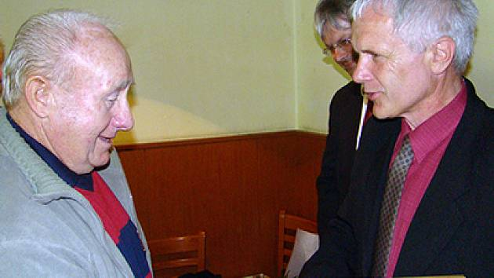e
Nestárnoucí bývalý fotbalový trenér Zdeněk Krejčí, alias ,,Bochník“ (vlevo), právě přebírá ocenění OFS Hradec Králové z rukou Vladimíra Blažeje, člena výkonného výboru ČMFS Praha.
Foto: Lubomír Douděra
Významné ocenění za dlouholetou práci ve fotbalovém hnutí tak postupně převzali Ladislav Dlab (In Memoriam, plaketu obdrželi manželka Věra Dlabová a syn Ladislav Dlab ml.), Zdeněk Krejčí, Bohumil Novotný, Václav Špina, Miroslav Hopko Omluvenému Janu Kolovratníkovi bude plaketa předána dodatečně.
Za všechny oceněné poděkoval Zdeněk Krejčí, jenž vyslovil dík celému výkonnému výboru OFS Hradec Králové v čele s předsedou Jaroslavem Kratochvílem, že nezapomíná na ty, kteří převážnou část svého volného času věnují fotbalu.

Oceněni byli - charakteristiky:
Zdeněk Krejčí (80 let)
Při příležitosti životního jubilea je nutno vyzvednout jeho přínos hradecké kopané jako vynikajícího hráče 1. ligy (mistr 1960), tak i trenéra mládeže (zakladatel moderní mládežnické základny Spartaku Hradec, zasloužil se o první postup do dorostenecké ligy) i ligového mužstva – postup do ligy 1972. Mnozí ho znají pod přezdívkou „Bochník“. Jako hráč sehrál 107 ligových zápasů (1. liga), 275 mistrovských a 95 mezinárodních střetnutí. Jako tvořivý záložník vstřelil 17 branek a reprezentoval v týmu „Lvíčat“ v roce 1954. Dodnes je stále aktivní, kopanou žije.

Jan Kolovratník (70 let)
Podstatnou část života věnoval kopané. Začínal jako žák v Lokomotivě Hradec, později hrál za Spartak Hradec, Rudou hvězdu Hradec a aktivní činnost hráče ukončil v Předměřicích. Následně se dal na dráhu rozhodčího. Nejprve v okresních soutěžích, potom řídil utkání v kraji. Zároveň pracoval jako funkcionář v rámci okresního fotbalového svazu Hradec Králové, kde zastával funkci předsedy komise rozhodčích.
Miroslav Hopko (60 let)
Dlouholetý sekretář a funkcionář Slavoje Předměřice, kde se stará o chod fotbalového oddílu. Řadu let pracuje ve funkcích člena STK KFS Královéhradeckého kraje a člena STK OFS Hradec Králové.
Bohumil Novotný (60 let)
Je odchovancem kuklenské kopané. Tam působil až do odchodu na vojnu, kterou strávil v letech 1967 až 69 v Dukle Písek. Po návratu do Hradce pak strávil 6 sezon v RH Hradec a následně v ZAZ Jaroměř. Poté se vrátil do Kuklen, kde působil jako hráč či trenér a posledních 15 let jako ředitel klubu. Za jeho vedení dosáhl místní fotbalový klub největších úspěchů, když působil 9 sezon v divizní soutěži.
Václav Špina (60 let)
Dlouholetý prezident Ligy neregistrovaných SMOK (Sportovní městský odborový klub, pozn. red.) a nyní Fotbalové ligy amatérů na Královéhradecku. Jako zaměstnanec a řidič Dopravního podniku Hradec Králové je doslova duší této populární fotbalové soutěže firem a podniků.
Ladislav Dlab (In Memoriam)
OFS Hradec Králové předal pamětní plaketu manželce Věře Dlabové a synovi Ladislavu Dlabovi ml. Jako aktivní hráč strávil dlouhá léta v Lokomotivě Hradec. Mnozí ho znali jako dlouholetého fotbalového rozhodčího, delegáta OFS, Královéhradeckého KFS a také ČMFS v Praze. Své fotbalové posudky delegáta pečlivě zpracovával, jejich počet se přehoupl přes tisíc. Působil jako člen komisí rozhodčích OFS a KFS Hradec Králové.
Lubomír Douděra

